Задание 9. (74)
Решение какого из данных неравенств изображено на рисунке? 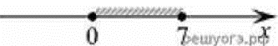
В ответе укажите номер правильного варианта.
- $-x^{2}+49≥0$
- $-x^{2}+7x≤0$
- $-x^{2}+49≤0$
- $-x^{2}+7x≥0$

